AN3373 Scheda creata il 18 gennaio 2024
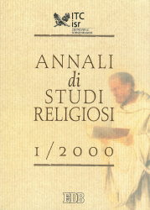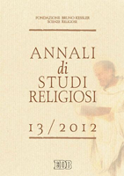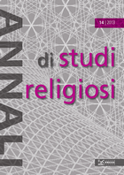
Descrizione storico-bibliografica
*Annali di studi religiosi / Centro per le scienze religiose in Trento. - 1 (2000)-13 (2012). - Bologna : EDB, 2000-2012. – 13 volumi ; 25 cm. ((Annuale. – Disponibile anche online. - BNI 2001-469S. - UBO1200500
Autore: Centro per le scienze religiose <Trento>
Soggetto: Teologia - Periodici ; Religione – Periodici; Filosofia - Periodici
Classe: D200.5

*Annali di studi religiosi / Centro per le scienze religiose in Trento. - 14 (2013)- . - Trento FBK Press, 2014- . – Testi elettronici (File PDF). ((Annuale. – ISSN 2284-3892. - Disponibile online

Volumi disponibili in rete 1(2000)-

Informazioni storico-bibliografiche
Gli “Annali di studi religiosi” sono la rivista del Centro per le Scienze Religiose (ISR) della Fondazione Bruno Kessler. Il periodico esce una volta l’anno e ospita articoli sia di ricercatori interni sia di studiosi esterni su temi legati alle trasformazioni del religioso, con particolare attenzione al contesto contemporaneo. https://isr.fbk.eu/it/publications/categories/annali-studi-religiosi-it/

